FD0 Fehlende Ikone zum schließen der Dashboard Matrix
Werk: 1010 Planungsset: 3-1-1
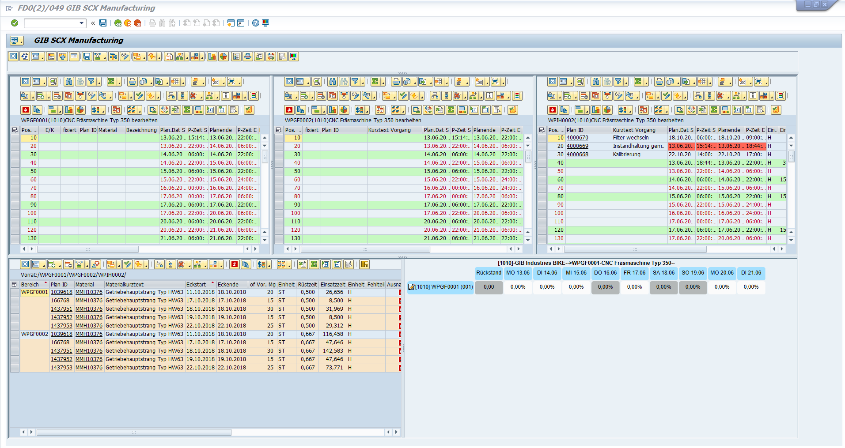
M38 Fehlende Ikone zum schließen der Dashboard Matrix
Werk: 1000 Planungsset: 3-1-1
